**Falcon Heavy ll**

**TRS**

(Tesla Roadster in Space)

**Проект студентов группы М8О-113Б-22**

**Состав команды:**

* Сергеев А.А. ~ Тимлид, программист общего кода и мат. модели
* Лисняк А.В. ~ Главная по моделированию в KSP
* Галкина С.В. ~ Ответственная за презентацию и полет ракеты
* Чернышева С.П. ~ Автор истории полёта и программист общего кода
* Куликова А.П. ~ Программист общего кода

**Введение**

Представим,

молодая и перспективная космическая компания, с весомым, даже по меркам главного конкурента современности - SpaceX, бюджетом; скажем, в 2-3 миллиарда долларов. Из этой суммы следует, что благодаря своим разработкам она привлека неплохие инвестиции, не так ли? Но ей необходимо больше - мировое признание, и она точно знает как его заполучить. Она идет на рискованный шаг и решает повторить одну из самых нашумевших космических миссий своего большого брата - тестовый запуск корабля Falcon Heavy, с автомобилем Tesla Roadster на борту. Однако, в руководстве нашей новоиспеченной компании сидят отнюдь не простые ребята, амбиции и стремление к максимальным высотам которых не позволяет подчистую скопировать запуск ракеты какого-то Илона Маска, кончено нет, и потому они приходят к просто гениальному решению - в космос отправится не одна, и даже не полторы машины… в ходе миссии бороздить бескрайние просторы космического мрака отправятся сразу две Tesla Roadster.

Без всяких сомнений, компанию ждет успех.

P.s. данный вводный рассказ пропитан иронией, его автор признаёт и уважает все труды Илона Маска

**Цель миссии**

Повтор на свой лад реальной миссии с тестовым запуском копии космического корабля Falcon Heavy Илона Маска с двумя автомобилями

Tesla Roadster на борту.

**Задачи миссии**

* Запуск и вывод корабля на орбиту Земли
* Сброс автомобилей в открытый космос

**Глава 1**

**Описание миссии**

В чем заключался смысл этого полета? Как он прошел и что дал компании? Почему вообще было решено запустить в авто в космос и как компания пришла к этому? Наверняка после прочтения введения задались этими вопросами, поэтому мы с радостью на них ответим.

Сама по себе история становления и развития аэрокосмической компании TRS вызывает не просто неподдельный интерес у многих любителей техники и космической фантастики. Вспомните классику, фантастическую книгу Жюля Верная «Из пушки на Луну», в былые времена такое казалось лишь смелыми домыслами. Сегодня самые смелые идеи становятся осязаемой былью.

Если вы решили, что таким экстравагантным способом компания решила увековечить свое имя, то ошибаетесь. На самом деле, у проекта была практическая польза. А то, какую форму обрела реализация, оказалось результатом все того же чувства юмора.

А раз уж наша компания решила утереть нос миссии с запуском Falcon Heavy, имеет место пояснить в чём же заключалось содержание оригинального полёта.

Автомобиль Тесла запустили в космос на самой мощной ракете нового времени Falcon Heavy. Многообещающая операция по покорению космоса, которая выведет землян в далекий космос и подготовит почву для новой космической гонки.

Компания SpaceX, к разработке которой приложил много усилий, средств и знаний Илон Маск, запустила в космос родстер Tesla при помощи новейшего сверхтяжелого ракета-носителя Falcon Heavy.

На самом деле, в космос можно было запустить и подходящих размеров камень, суть бы не изменилась, но стало не так интересно. Итак, целью произведенных манипуляций был эксперимент. Выводила на орбиту и отправляла авто в одиночный полет уже упомянутая выше ракета, которой стоит уделить особое внимание.

Falcon Heavy  — [американская](https://ru.wikipedia.org/wiki/%D0%9A%D0%BE%D1%81%D0%BC%D0%BE%D0%BD%D0%B0%D0%B2%D1%82%D0%B8%D0%BA%D0%B0_%D0%A1%D0%A8%D0%90) [ракета-носитель](https://ru.wikipedia.org/wiki/%D0%A0%D0%B0%D0%BA%D0%B5%D1%82%D0%B0-%D0%BD%D0%BE%D1%81%D0%B8%D1%82%D0%B5%D0%BB%D1%8C) [сверхтяжёлого класса](https://ru.wikipedia.org/wiki/%D0%A1%D0%B2%D0%B5%D1%80%D1%85%D1%82%D1%8F%D0%B6%D1%91%D0%BB%D0%B0%D1%8F_%D1%80%D0%B0%D0%BA%D0%B5%D1%82%D0%B0-%D0%BD%D0%BE%D1%81%D0%B8%D1%82%D0%B5%D0%BB%D1%8C) с возможностью повторного использования первой ступени и боковых ускорителей, спроектированная и произведённая компанией Space X, является одной из крупнейших ракет-носителей в истории мирового космического ракетостроения. На момент первого запуска — самая грузоподъёмная, мощная и тяжёлая ракета-носитель из находящихся в эксплуатации, и была таковой до запуска в 2022 году [SLS](https://ru.wikipedia.org/wiki/Space_Launch_System). Также Falcon Heavy принадлежит абсолютный рекорд по числу [маршевых двигателей](https://ru.wikipedia.org/wiki/%D0%9C%D0%B0%D1%80%D1%88%D0%B5%D0%B2%D1%8B%D0%B9_%D0%B4%D0%B2%D0%B8%D0%B3%D0%B0%D1%82%D0%B5%D0%BB%D1%8C) (28, в том числе 27 одновременно работающих) среди успешно летавших ракет-носителей.

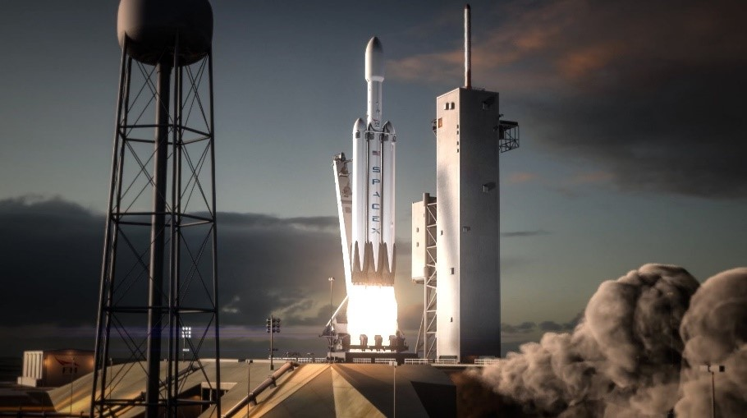

Falcon Heavy — одна из тех вещей, которые, на первый взгляд, выглядят просто. Просто берём две первые ступени и используем их как навесные ускорители. На самом деле нет, это безумно сложно и потребовало переработки конструкции центрального блока и массу различного оборудования. Это действительно было шокирующе тяжело перейти с одноблочной на трёх блочную ракету.

— [*Илон Маск*](https://ru.wikipedia.org/wiki/%D0%98%D0%BB%D0%BE%D0%BD_%D0%9C%D0%B0%D1%81%D0%BA)*, на пресс-конференции после первого повторного использования первой ступени*[*Falcon 9*](https://ru.wikipedia.org/wiki/Falcon_9)*.*

Целью нашей миссии было показать всему миру, что ракета способна выводить нужную полезную нагрузку до орбиты Марса. Также идея состоит в том, чтобы показать, что путешествия людей в космос возможны, что строить ракеты — это не так дорого, частные компании могут разрабатывать и создавать такие ракеты-носители, перевозить на них грузы (вроде Tesla) и сдавать их в аренду государству.

Показ удался. Спорткары пересекли орбиту красной планеты и продолжили свой полет (или поездку).

На данный момент космические Tesla Roadster на экстремально высокой скорости отправляются к Марсу.

**Глава 2**

**Математическая модель**

Итак, в рамках математической модели нашей миссии мы будем учитывать изменение массы Falcon Heavy в зависимости от расхода топлива и отделения от корабля автомобилей, а для упрощения вычислений общей массы будем считать время отделения

топливных баков от основного модуля равным нулю. Также в вычислении будет учтена скорость корабля в зависимости от расхода топлива, вычисляемая по формуле Циолковского.

По второму закону Ньютона:

Сила тяги.

Сила, с которой две точечные частицы притягивают друг друга, пропорциональна их массам и пропорциональна квадрату расстояния между ними. - гравитационная постоянная

=

Сила сопротивления среды.

Для простоты описания модели приравняем форму Falcon Heavy к ближайшей по форме простейшей фигуре - длинному цилиндру, коэффициент сопротивления воздуха которого приблизительно

равен 0,82 ( ). Также задействуем следующие величины:

- плотность среды (воздуха) , - скорость корабля в данный момент времени, - площадь основания цилиндра.

Пусть на протяжении всего полёта.

Сила тяжести.

R - расстояние корабля от земли в текущий момент времени,

M - масса земли, m - масса ракеты, g(R) - ускорение свободного падения.

Характеристическую скорость Falcon Heavy вычислим по формуле Циолковского, которая определяет скорость, которую развивает летательный аппарат под воздействием тяги ракетного двигателя, неизменной по направлению, при отсутствии всех других сил, где I - удельный импульс ракетного двигателя (отношение тяги двигателя к секундному расходу массы топлива), m - масса ракеты, m1 - начальная масса топлива, m2 - масса обеих Tesla Roadster.

)

Представим массу корабля, как линейно-зависимую от времени функцию

Пусть k = const, k - расход топлива

Формула расхода топлива будет выглядеть так:

– масса заправленной ракеты, – масса пустой ракеты, – время работы двигателя

– расход двух двигателей есть сумма расходов

Тогда функция массы в текущий момент работы двигателя представима в виде:

Время выхода на орбиту: 160 сек.

Общее время полета миссии: 300 сек.

Характеристика ракеты:

3 двигателя: ЖРД S3 KS-25 “Вектор”

Расход топлива: 64.7 ед.

Тяга: 942 кН.

Уд. импульс: 297 с.

13 топливных баков: Бак Кербодайн S3-7200

Масса: 40.5 т.

2 автомобиля: Tesla Roadster

Масса: 1.395 т.

**Глава 3**

**Программная реализация**

Ссылка на реализацию кода на языке Си: “ссылка на гит”

Опираясь на мат.модель и задействованные в ней формулы, наша программа производит расчет текущей массы корабля и его характеристической скорости, для двух рассматриваемых этапов:

* Момент выхода Falcon Heavy на орбиту.
* Конец миссии, на этапе которого от корабля остается только модуль с двумя Tesla Roadster и одним топливным баком.

Также при программной реализации мат.модели, ввиду неполной точности вычислений, было принято решение учитывать погрешность общей массы топливных баков в формуле расчёта хар.скорости, и взять эту погрешность равной 35 тоннам.

Результат работы программы:

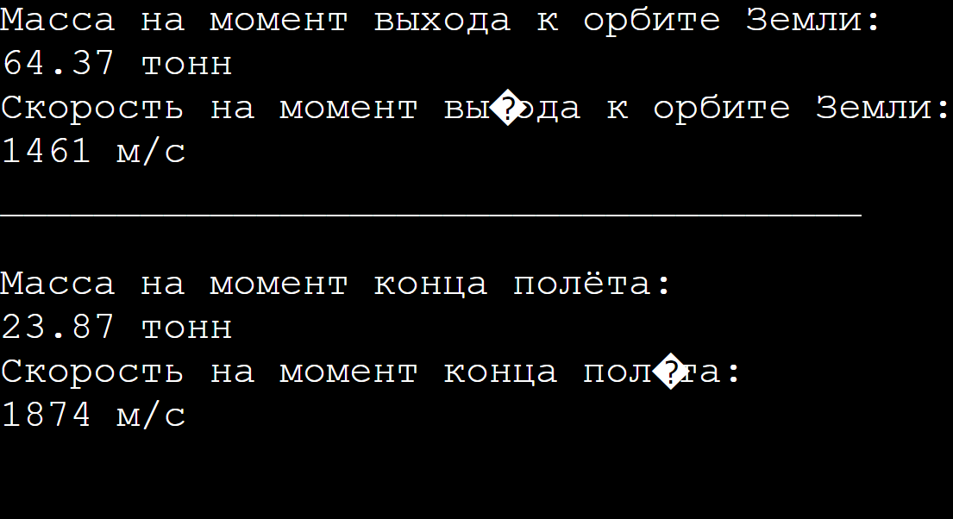

**Глава 4**

**Симуляции**

**Глава 5**

**Медиа**

Сравним показатели хар.скорости с данными полёта в KSP для двух учитываемых этапов:

Этап 1

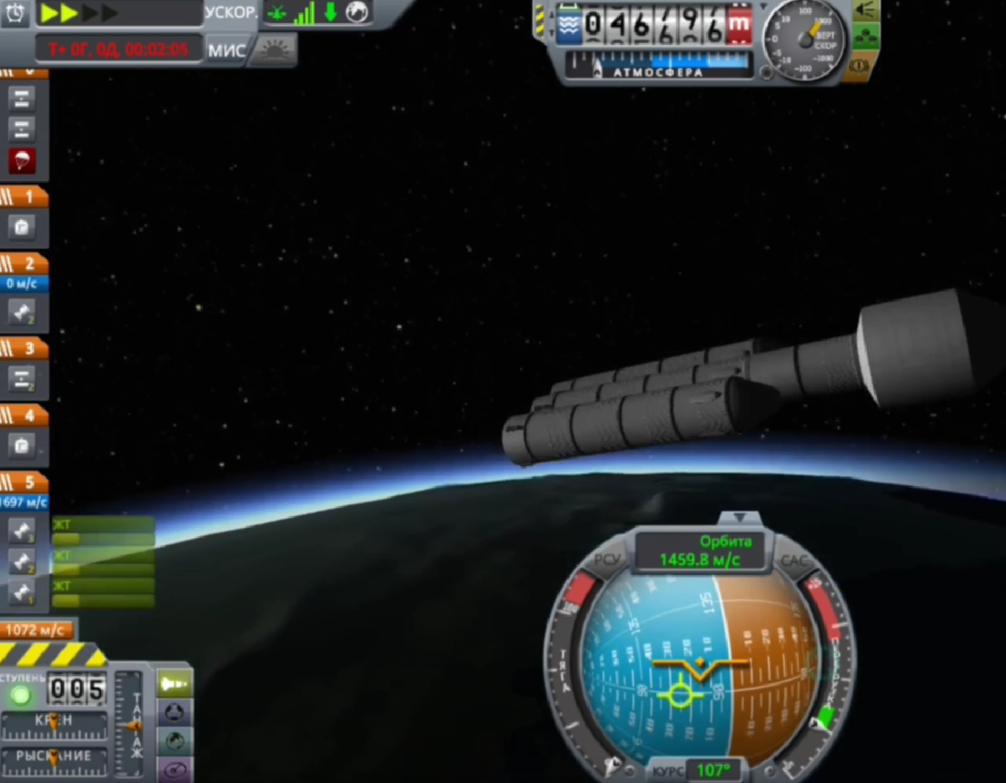

Этап 2

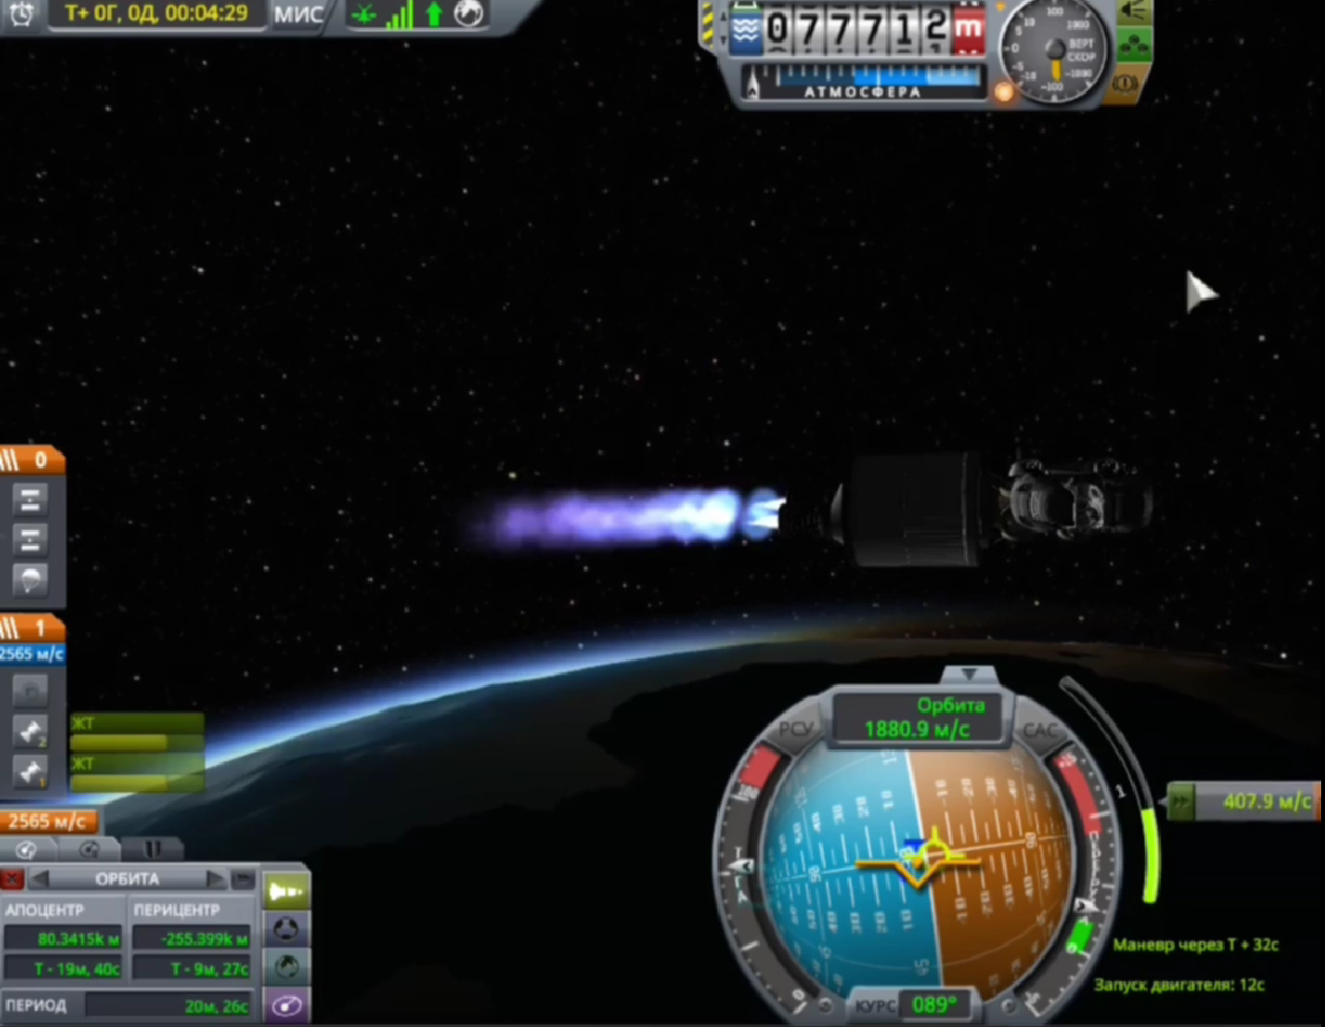

Вычисленные значения близки к показателям в KSP, а значит мат.модель себя оправдала.

**Глава 4**

**Симуляции**

**ЗАДЕЙСТВОВАННЫЕ ИСТОЧНИКИ**